인공지능이란? : 인간의 지능이 필요하거나 인간이 분석할 수 있는 것보다 규모가 큰 데이터를 포함하는 방식으로 추론, 학습 및 행동할 수 있는 컴퓨터 및 기계

AI 이점 : 자동화, 사람의 실수 감소, 빠르고 정확함, 반복적인 작업 대체

* 인공지능 학습 모델(머신 러닝 모델) : 이전에 접한 적 없는 데이터 세트에서 패턴을 찾거나 이를 근거로 결정을 내릴 수 있는 프로그램.

지도 학습 :

* 명확한 입출력 예제가 주어진 상태에서 학습을 진행하는 방식.
* 주어진 입력에서 출력을 예측하는 모델을 구축하는 것이 목표.
* 알고리즘으로 회귀, 분류 기법이 있다.

비지도 학습 : 알고리즘에 입력 데이터 세트는 제공하지만 특정 출력으로 보상되거나 최적화되지는 않고, 그 대신 공통된 특징에 따라 개체를 그룹으로 묶도록 교육합니다. 예컨대 온라인 매장의 추천 엔진은 비지도학습 머신 러닝, 그 중에서도 특히 클러스터링이라는 기법을 주로 이용합니다

* 데이터의 숨겨진 패턴이나 구조를 찾기 위해 사용되는 인공지능.
* 입력 데이터에 명확한 정답이 주어지지 않지만, 데이터 자체 내에서 관계, 클러스터, 패턴 등을 탐색하여 유용한 정보를 추출한다.

강화학습 : 알고리즘이 수많은 시행착오 실험을 통해 자체적으로 훈련하도록 설정됩니다. 강화학습은 알고리즘이 훈련 데이터에 의존하는 것이 아니라 주변 환경과 계속 상호작용을 주고받을 때 일어납니다. 강화학습의 가장 보편적인 예시가 바로 자율 주행입니다.

지도 학습의 예, 회귀 : 입력 변수를 기반으로 결과를 예측하는 방법

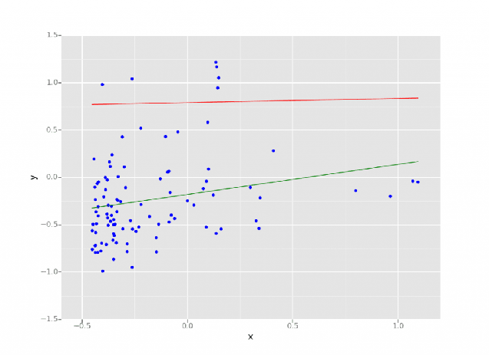

비지도 학습 알고리즘 예 클러스터링 : 클러스터링 알고리즘(clustering algorithms), 즉 군집화 알고리즘은 분류되지 않은 데이터에서 구조나 패턴을 찾는 데 도움을 준다.

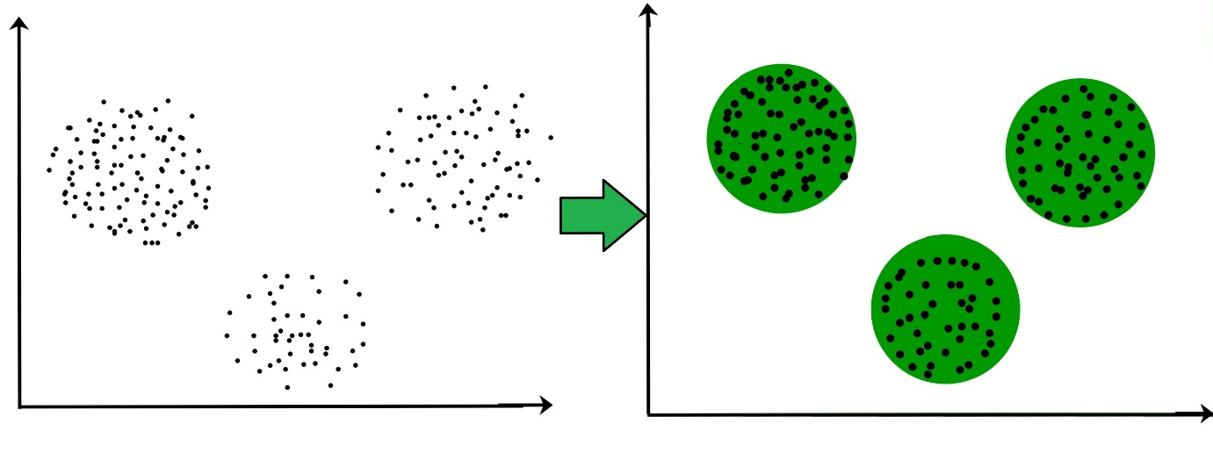

운영자인 사람이 알고리즘이 식별해야 할 클러스터 수를 지정 또는 수정할 수 있으며, 이를 통해 그룹들을 어디까지 세분화할 것인지 보다 쉽게 제어할 수 있다.

하지만 클러스터링 알고리즘에는 단점이 있다. 그룹 간의 유사성을 과대평가할 수 있고 각 데이터 포인트를 개별적으로 다루지 못한다.

예를 들어, 볼풀에 있는 빨간색 공들의 크기 차이가 굉장히 크더라도 알고리즘은 모두 같은 그룹으로 분류한다. 따라서 각 데이터 포인트의 개별성에 초점을 맞춰야 하는 고객 세분화 및 타겟팅과 같은 애플리케이션에 클러스터링 알고리즘을 사용할 경우 주의해야 한다.

* 응용 예시

1. 고객 행동 예측 : 예를 들어, 어떤 웹사이트 페이지의 이탈률과 전환율이 모두 높게 나타난다고 하자. 비지도 학습은 알고리즘이 찾아내도록 훈련시킨 하나의 정답에 의존하지 않고, 데이터를 분석하고 그 안에 숨겨진 통계와 정보를 발견함으로써 이 페이지가 고객들로부터 그렇게 극단적인 반응을 이끌어내는 이유를 파악하는 데 도움을 준다. 비지도 학습은 데이터 내에서 무엇이 고객들의 특이한 행동을 유발하는지 밝혀줄 특정 추세를 파악할 수 있다.
2. 고객 세분화 : 잠재고객을 여러 세그먼트로 나누어 더 가치 있는 그룹에 우선순위를 둘 수 있도록 한다

* 인구통계 특성(나이, 성별 등), 지리적 특성, 심리적 특성, 행동 특성(사이트 내에서 수행하는 작업 및 관심사)

1. 닮은꼴 : 기업이 이미 보유하고 있는 고가치 고객과 매우 유사한 특징을 보이는 잠재고객을 찾는 데에도 사용할 수 있다. 예를 들면, 스킨케어 브랜드는 세럼을 구매했거나 샘플을 받기 위해 등록한 모든 고객들로부터 수집된 데이터를 활용할 수 있다. 비지도 모델을 사용하여 이미 파악하고 있는 기존 고객들과 유사한 특징을 보이는 다른 고객 그룹을 찾아내어 관련성 있는 마케팅 자료로 공략할 수 있다

강화학습 예, 자율 주행 : 운전자가 직접 조작하지 않아도 주행 환경을 인식해 위험을 판단하고 최적의 주행 경로를 계획해 스스로 운전한다. 감지시스템, 중앙제어장치, 액추에이터 등으로 구성되며, 로봇 및 컴퓨터공학, GPS, 정밀센서, 전자제어 등 첨단 기술을 필요로 한다. 자율주행차량에 적용되는 기술을 통틀어 ‘운전자 보조 시스템(ADAS, Advanced Driver Assistant System)’이라고 부르는데 크게 인지, 판단, 제어 분야로 구성된다. ADAS를 사람에 적용시켜보면, 인지는 눈에, 판단은 뇌에, 제어는 혈관·근육·신경계에 해당한다

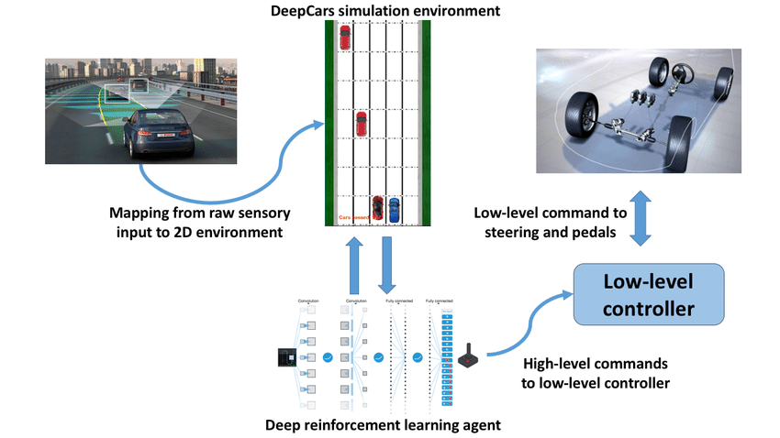

기술의 발달 정도

* **레벨 0 (No Automation)**: 완전한 수동 운전입니다.
* **레벨 1 (Driver Assistance)**: 운전 보조 시스템(예: 크루즈 컨트롤)이 포함됩니다.
* **레벨 2 (Partial Automation)**: 차량이 스티어링과 가속을 동시에 제어할 수 있지만, 운전자는 항상 주의를 기울여야 합니다.
* **레벨 3 (Conditional Automation)**: 특정 조건에서는 차량이 전적으로 운전을 담당하지만, 필요한 경우 운전자가 개입해야 합니다.
* **레벨 4 (High Automation)**: 특정 조건이나 지역에서 운전자의 개입 없이 완전히 운전할 수 있습니다.
* **레벨 5 (Full Automation)**: 모든 운전 조건에서 인간의 개입 없이 운전이 가능합니다.

레벨 2까지는 운전을 돕는 보조 기술이라고 할 수 있다. 레벨 3은 일반적으로 우리가 알고 있는 자율주행 자동차에 적용된 기술이며, 운전자의 개입이 거의 필요로 하지 않는 단계이다. 아주 급박한 상황에 운전자가 필요할 수도 있는, 꽤 믿을만한 단계이다. 레벨 4는 사람이 필요 없는 무인 주행 상태를 말한다.

유럽 주요 국가와 미국, 일본 등은 레벨 2단계의 ‘부분 자동화’가 가능한 차량 개발을 완료할 계획이고, 구글은 2020년까지 관련 업체 중 유일하게 4단계 자율주행 차량 개발을 선언한 상태이다. 우리나라의 경우 미국에 비해 평균 4.6년의 격차가 나는 기술 수준이 취약한 편이지만 정부 지원을 통해 본격적으로 기술 개발에 박차를 가할 계획이라고 한다. 최근 국내에서는 아우디폭스바겐이 수입차로서는 처음으로 자율차량 운행허가를 받아 레벨 3단계 조건부 자율주행 기술을 개발한다고 한다. 우리나라는 땅이 좁아 멀리 갈 필요가 없어 자율 주행에 대한 수요가 적다.

신경망이란? : 신 경망은 [머신 러닝](https://www.ibm.com/topics/machine-learning)의 범주에 속하며, [딥러닝](https://www.ibm.com/kr-ko/topics/deep-learning) 알고리즘의 핵심입니다. 그 이름과 구조는 인간의 두뇌로부터 영감을 받은 것이며, 생물학적 뉴런이 서로 간에 신호를 보내는 방식을 모방합니다. 신경망의 동작은 개별 요소가 연결되는 방식 및 이러한 연결의 강도 또는 가중치에 의해 정의됩니다. 이러한 가중치는 지정된 학습 규칙에 따라 인공 신경망이 원하는 작업을 올바로 수행할 때까지 훈련 중에 자동으로 조정됩니다.

신경망은 데이터로부터 학습할 수 있기 때문에 패턴을 인식하고 데이터를 분류하고 미래의 이벤트를 예측하도록 훈련시킬 수 있습니다

* RNN, CNN은 자세한 이야기일 수 있음

RNN 순환 신경망 : 자연어, 시계얼 같은 순차적인 데이터에 특화된 신경망

입출력을 시퀀스 단위로 처리함

과거의 정보를 사용하여 현재 및 미래의 입력에 대한 신경망의 성능을 개선하는 딥러닝 구조

예 : 주가 예측이나 매출 예측 등 미래의 결과를 예측할 때 주로 쓰입니다.

CNN 컨벌루션 신경망 : 데이터(이미지, 동영상 등)의 특징을 추출해 패턴을 파악하는 구조

이미지의 특징을 추출하는 부분과 클래스를 분류하는 부분으로 나뉨.

예 : 이미지 인식, 패턴 인식 및/또는 컴퓨터 비전에 활용됩니다. 이 네트워크는 선형 대수, 특히 행렬 곱셈(matrix multiplication)의 원리를 이용하여 이미지 내의 패턴을 식별합니다.

<https://www.flaticon.com/free-icon/ai_8131880>, AI 그림

<https://www.samsungsds.com/kr/insights/generative-adversarial-network-ai.html>, 지도학습 그림

<https://cloud.google.com/learn/what-is-artificial-intelligence?hl=ko>, 인공지능이란?

<https://www.databricks.com/kr/glossary/machine-learning-models>, 머신 러닝 및 예시 그림

<https://www.appier.com/ko-kr/blog/a-simple-guide-to-unsupervised-learning>, 클러스터링 알고리즘

<https://www.geeksforgeeks.org/clustering-in-machine-learning/>, 클러스터링 예시 그림

<https://bizon.kookmin.ac.kr/bizon/article.on?says=862>, 자율주행 기술이란?

<https://www.researchgate.net/figure/A-sketch-of-our-hierarchical-approach-for-the-autonomous-driving-problem_fig1_333672986>, 자율 주행 이미지